# TUGAS EKSPLORASI WINDOWS

**Nama : Michael Valensio One Febian**

**NPM : 5220411200**

## Mempercepat Kinerja Windows (windows 11 & 10)

Berikut ini adalah beberapa cara yang dapat diterapkan untuk bisa mempercepat kinerja windows.

1. Adjust For Best Performance

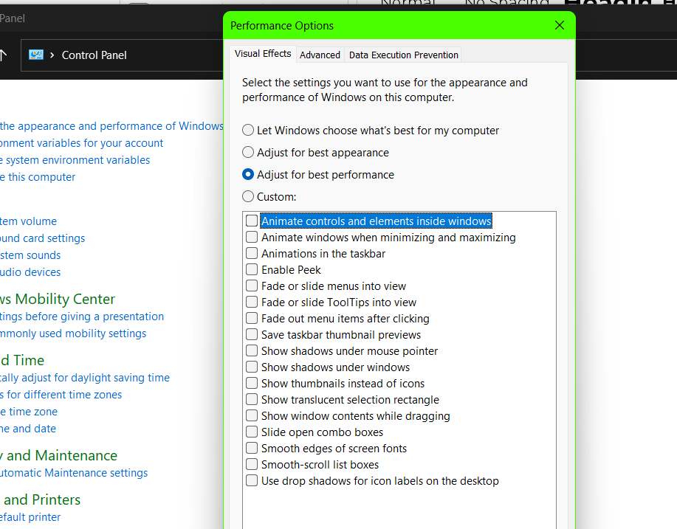

Dengan cara ini, system akan menonaktifkan beberapa animasi windows yang hanya akan memperlambat kinerja pc/laptop. Pengaturan ini dapat ditemukkan di ***This pc > properties advanced system settings > performance > settings***

1. Setting Power mode  
   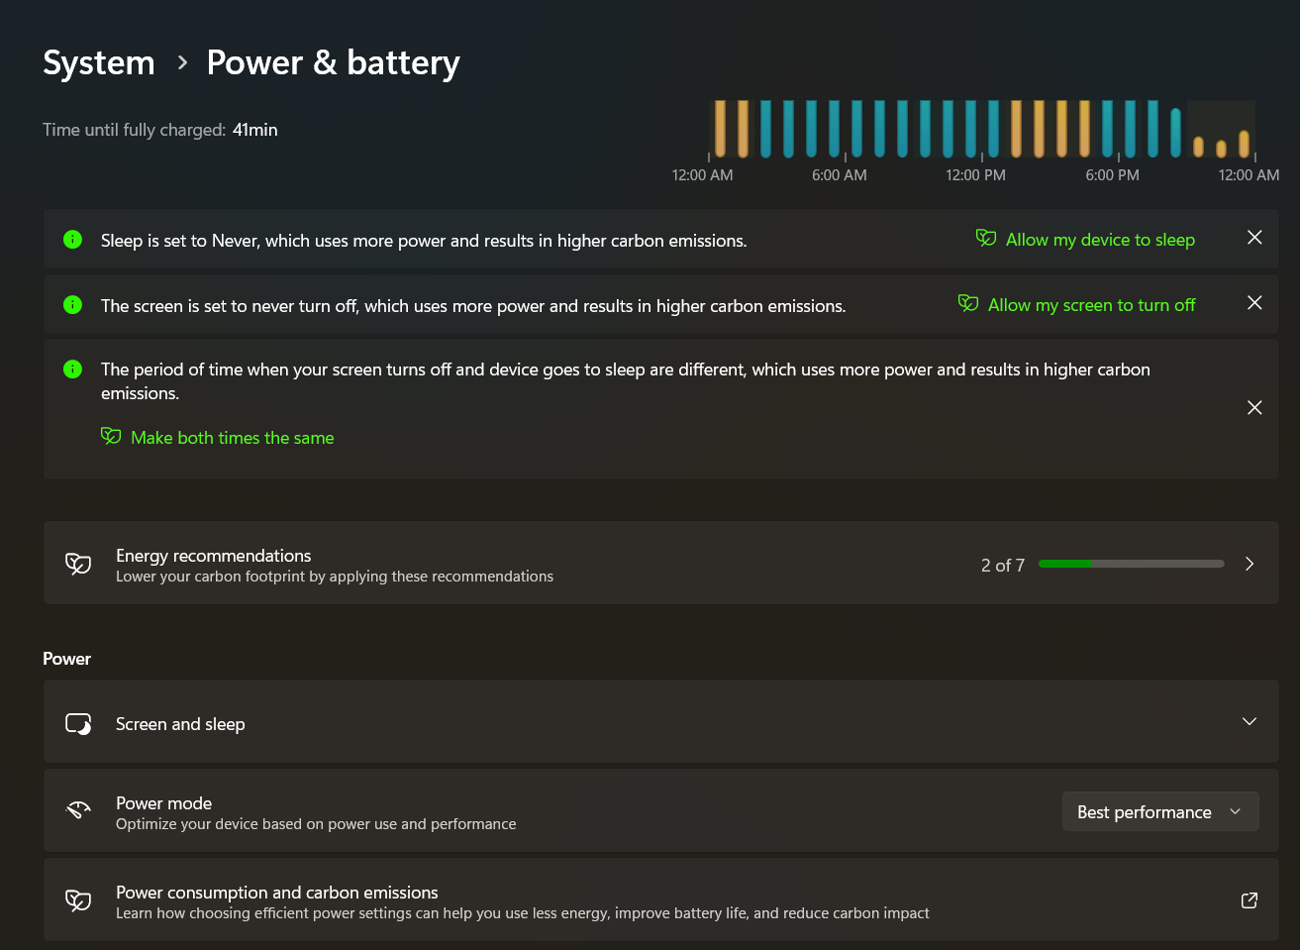

Di versi windows 10 ke atas, kita bisa mengatur power mode di pc/laptop kita. Dengan cara ini kita bisa leluasa untuk menentukkan seberapa besar daya yang dikeluarkan baterai (jika pada laptop) sesuai dengan kebutuhan. Umumnya ada 3 settingan yang bis akita atur. Yang pertama *best performance*, dengan settingan ini, performa laptop akan semakin tinggi namun akan membuat daya baterai cepat habis. Ini cocok untuk penggunaan yang membutuhkan performa tinggi seperti *gaming* sembari laptop diisi daya. Yang kedua *balance*, dengan settingan ini, antara performa dan pemakaian daya baterai akan seimbang, cocok dengan penggunaan ringan hingga sedang. Yang ketiga ada *best power efficiency*, dengan settingan ini penggunaan daya baterai yang effisien akan lebih diutamakan ketimbang performa laptop namun dengan konsekuensi performa laptop akan sedikit terhambat, cocok untuk saat berada di luar ruangan dan jauh dari pengisi daya.

1. Mematikan Windows Services yang tidak diperlukkan  
   Pada settingan default windows, ada banyak sekali Windows Services yang mungkin saja tidak kita perlukkan. Ini tentu saja akan membuat kinerja devices windows akan terhambat. Namun, ada trik untuk menonaktifkan beberapa service yang tidak kita perlukan ini. Yaitu dengan ***Ketikkan Services di kolom pencarian > open*** lalu klik kanan pada service yang menurut anda tidak anda perlukan.

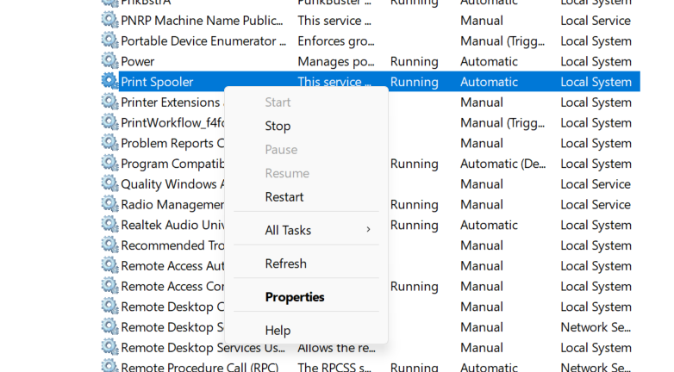

Klik properties

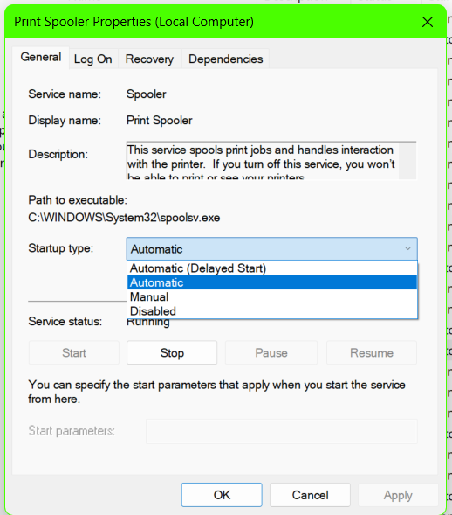

Pilih startup type

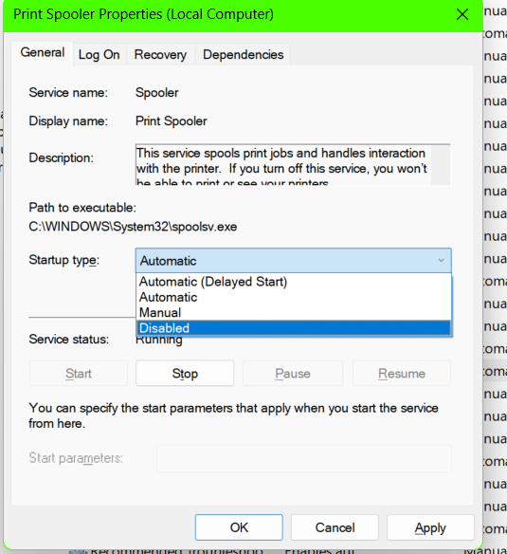

Pilih disabled

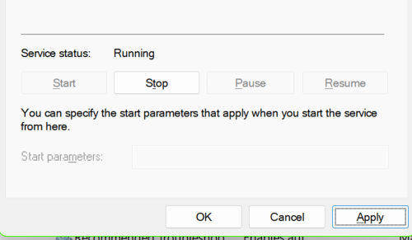

Kllik apply untuk menerapkan perubahan

## Mempercepat Waktu Booting Windows

Mempercepat waktu booting windows bisa dilakukkan dengan mencegah beberapa aplikasi yang berjalan otomatis pada saat pc/laptop dinyalakan. Cara ini bisa dilakukkan dengan ***buka task manager > startup apps > disable aplikasi yang kerap berjalan otomatis.***

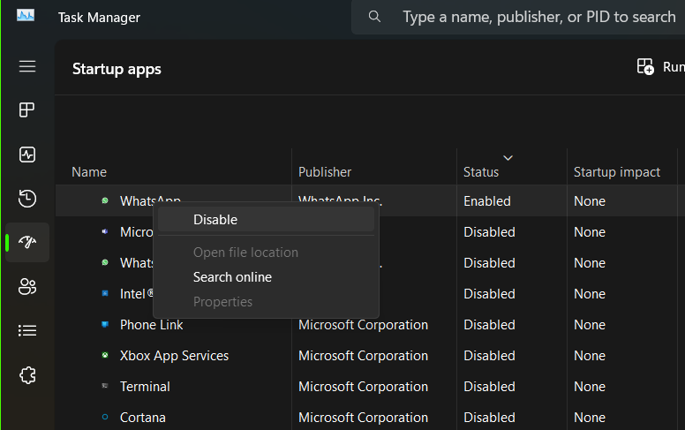

## Memantau Penggunaan RAM, CPU, hingga GPU

Masih di task manager, pada bagian performance kitab isa melihat penggunaan RAM, CPU, hingga GPU, dimana dengan fitur ini kita bisa melakukan monitoring terhadap device kita terutama pada bagian hardware.

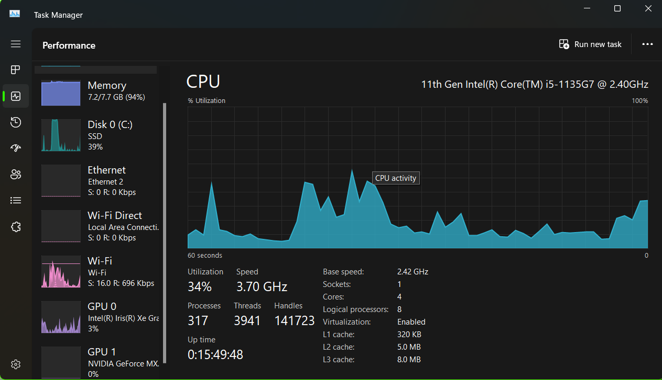

## Fitur Clipboard

Ini adalah fitur yang tidak banyak orang tahu, namun bagi beberapa orang fitur ini cukup penting. Clipboard adalah mekanisme yang memungkinkan kita untuk menyalin (copy) teks, gambar, atau file dari satu tempat dan kemudian menyisipkannya (paste) di tempat lain. Clipboard bertindak sebagai penyimpanan sementara untuk data yang Anda salin sehingga dapat diakses dan digunakan nanti. Dengan kata lain, ketika kita ingin melakukan kegiatan copy-paste, kita bisa menyalin (copy) beberapa text, gambar dalam satu waktu sekaligus, kemudian pada saat ingin paste, kita bisa tekan tombol win + v lalu jendela Clipboard akan muncul dan didalam nya terdapat beberapa text dan gambar yang kita copy sebelum nya.

